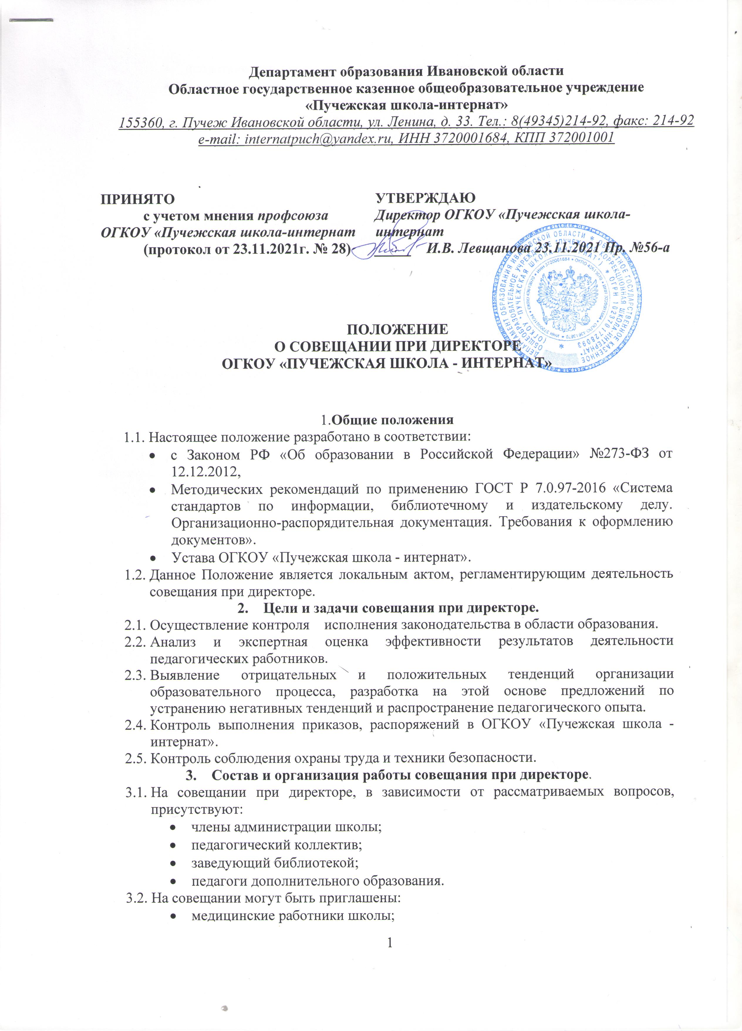

Департамент образования Ивановской области
Областное государственное казенное общеобразовательное учреждение
«Пучежская школа-интернат»
155360, г. Пучеж Ивановской области, ул. Ленина, д. 33. Тел.: 8(49345)214-92, факс: 214-92
e-mail: internatpuch@yandex.ru, ИНН 3720001684, КПП 372001001
ПРИНЯТО  с учетом мнения профсоюза  ОГКОУ «Пучежская школа-интернат (протокол от 23.11.2021г. № 28) | УТВЕРЖДАЮ  Директор ОГКОУ «Пучежская школа-интернат  _____ И.В. Левщанова 23.11.2021 Пр. №56-а

ПОЛОЖЕНИЕ
О СОВЕЩАНИИ ПРИ ДИРЕКТОРЕ
ОГКОУ «ПУЧЕЖСКАЯ ШКОЛА - ИНТЕРНАТ»

1.Общие положения
  - Настоящее положение разработано в соответствии:
- с Законом РФ «Об образовании в Российской Федерации» №273-ФЗ от 12.12.2012,
- Методических рекомендаций по применению ГОСТ Р 7.0.97-2016 «Система стандартов по информации, библиотечному и издательскому делу. Организационно-распорядительная документация. Требования к оформлению документов».
- Устава ОГКОУ «Пучежская школа - интернат».
  - Данное Положение является локальным актом, регламентирующим деятельность совещания при директоре.
- Цели и задачи совещания при директоре.
  - Осуществление контроля исполнения законодательства в области образования.
  - Анализ и экспертная оценка эффективности результатов деятельности педагогических работников.
  - Выявление отрицательных и положительных тенденций организации образовательного процесса, разработка на этой основе предложений по устранению негативных тенденций и распространение педагогического опыта.
  - Контроль выполнения приказов, распоряжений в ОГКОУ «Пучежская школа - интернат».
  - Контроль соблюдения охраны труда и техники безопасности.
- Состав и организация работы совещания при директоре.
  - На совещании при директоре, в зависимости от рассматриваемых вопросов, присутствуют:
  - члены администрации школы;
  - педагогический коллектив;
  - заведующий библиотекой;
  - педагоги дополнительного образования.
  - На совещании могут быть приглашены:
  - медицинские работники школы;
  - представители учреждений здравоохранения;
  - учителя-предметники, работающие по совместительству в ОГКОУ «Пучежская школа - интернат»
  - технический персонал школы;
  - представители родительской общественности.
  - При рассмотрении вопросов, связанных с узкой спецификой, на совещании могут присутствовать те лица из числа работников, которых данный вопрос касается.
  - Совещание проходит в соответствии с планом работы школы.
  - Продолжительность совещания не более 1,5 часов.
  - Председатель собрания – директор школы.
  - Вопросы контроля и инспектирования готовятся к совещанию директором, его заместителями, отчёты – членами коллектива.
  - На основании рекомендаций, выводов по рассматриваемым вопросам директором школы издаётся приказ.
- Документы совещания.
  - Совещание при директоре оформляется протоколом.
  - Секретарь собирает материалы, справки заместителей директора, отчёты членов коллектива.
  - Все документы хранятся в папке.
  - Протокол подписывается директором школы и секретарем.
  - Срок хранения документов – 5 лет.

Срок действия положения не ограничен. При изменении законодательства, в акт вносятся изменения в установленном законом порядке.

